 | 

»IZVEDBA DEMONSTRACIJSKIH PROJEKTOV – DIGITALIZACIJA NA KMETIJAH,
SKLOP A. UPORABA METEOROLOŠKIH PODATKOV«

GRADIVO

Avtorji: mag. Boštjan Matko, Biserka Donik Purgaj, Boštjan Kristan, mag. Jože Miklavc, Andrej Soršak, Marjeta Miklavc

 | Za vsebino je odgovorna Kmetijsko gozdarska zbornica Slovenije.  Organ upravljanja, določen za izvajanje Programa razvoja podeželja 2014-2020 je Ministrstvo za kmetijstvo, gozdarstvo in prehrano.
Marec, 2023

KAZALO VSEBINE

1. Uporaba in tolmačenje javno dostopnih podatkov ARSO meteo.si 3
2. Uporaba podnebnih podatkov za strateško načrtovanje v kmetijstvu in uporaba vremenskih podatkov v sistemu za podporo odločanju 7
3. Uporaba senzorjev za zajem agrometeoroloških parametrov (zbiranje, spremljanje in obdelava agrometeoroloških podatkov v realnem času); 9
4. Digitalizacija namakanja preko omrežja z merilnikom vlažnosti in temperature tal; 13
5. Varstvo pred pozebo; 17
6. Vremenski podatki in varstvo rastlin 21
7. LITERATURA 24

Uporaba in tolmačenje javno dostopnih podatkov ARSO meteo.si

Portal ARSO meteo.si (https://meteo.arso.gov.si) je javni spletni portal Agencije Republike Slovenije za okolje, na katerem državna meteorološka služba objavlja podatke o vremenu in podnebju, uradno vremensko napoved za Slovenijo in še druge uporabne podatke v povezavi z okoljem (slika 1).
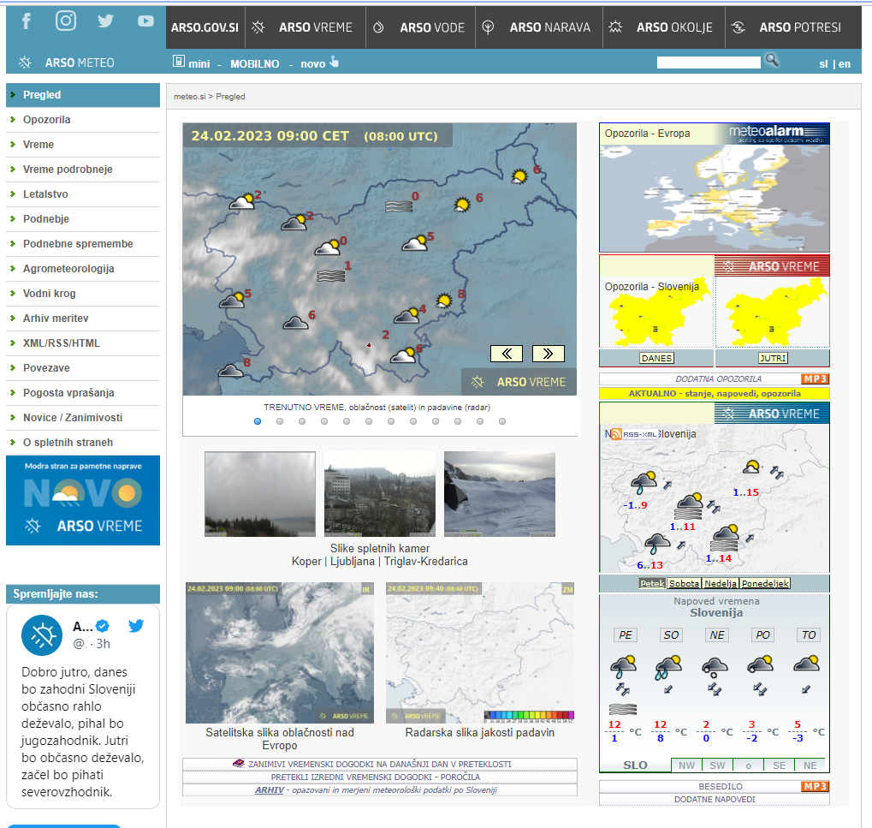
Slika 1: Portal ARSO meteo.si; vir: https://meteo.arso.gov.si

Na spletni strani https://vreme.arso.gov.si je dostopna vremenska napoved v sliki in besedi, z mnogimi meteorološkimi podatki (temperatura zraka, hitrost in smer vetra, relativna zračna vlaga oz. vlažnost, količina padavin…), za večino večjih krajev v Sloveniji. Vsi ti meteorološki podatki so pomembni za odločitev glede izvajanje ukrepov v kmetijstvu (gnojenje, namakanje, varstvo rastlin…). Vremenska napoved je izdelana za določen večji kraj za obdobje 10-ih dni (slika 2). Teoretična predstavitev in praktični prikaz je namenjen podnebnim in okoljskim vsebinam z vidika vremenskih in okoljskih razmer ter prilaganje kmetovanje na klimatske spremembe.

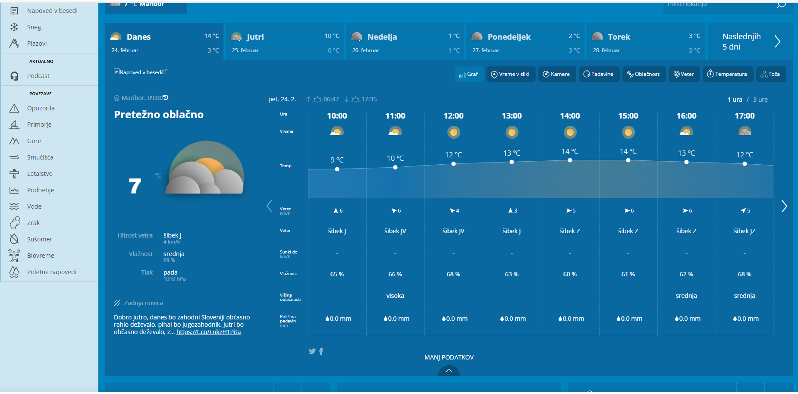
Slika 2: vremenska napoved za obdobje 10-ih dni; vir: https://vreme.arso.gov.si

Na spletni strani Mesečni bilten ARSO (gov.si) so dostopni bilteni z vremenskimi podatki o meteorologiji, agrometeorologiji, hidrologiji za posamezni mesec (slika 3).

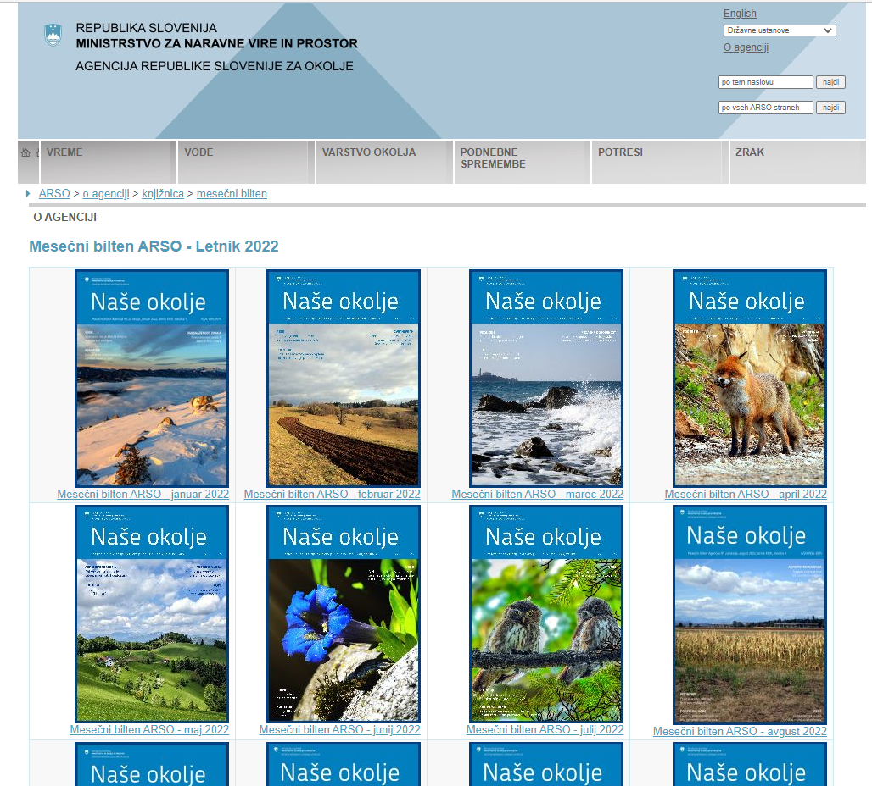
Slika 3. Mesečni bilteni ARSO; vir: Mesečni bilten ARSO (gov.si)

Dnevni bilten Agrometeorološka napoved (slika 4) vsebuje informacije o meritvah in napovedih meteoroloških in agrometeoroloških spremenljivk, kot evapotranspiracija, vodna bilanca, pregled vremena, napoved, temperatura zraka in tal. Večinoma so to dnevne vrednosti, v nekaterih primerih pa tudi nekaj-urne vrednosti. Bilten je zasnovan regijsko, dostopanje do biltena za posamezno regijo pa je mogoče z izbiro na pregledni karti. Osvežena agrometeorološka napoved je na voljo vsak dan po 10. uri.

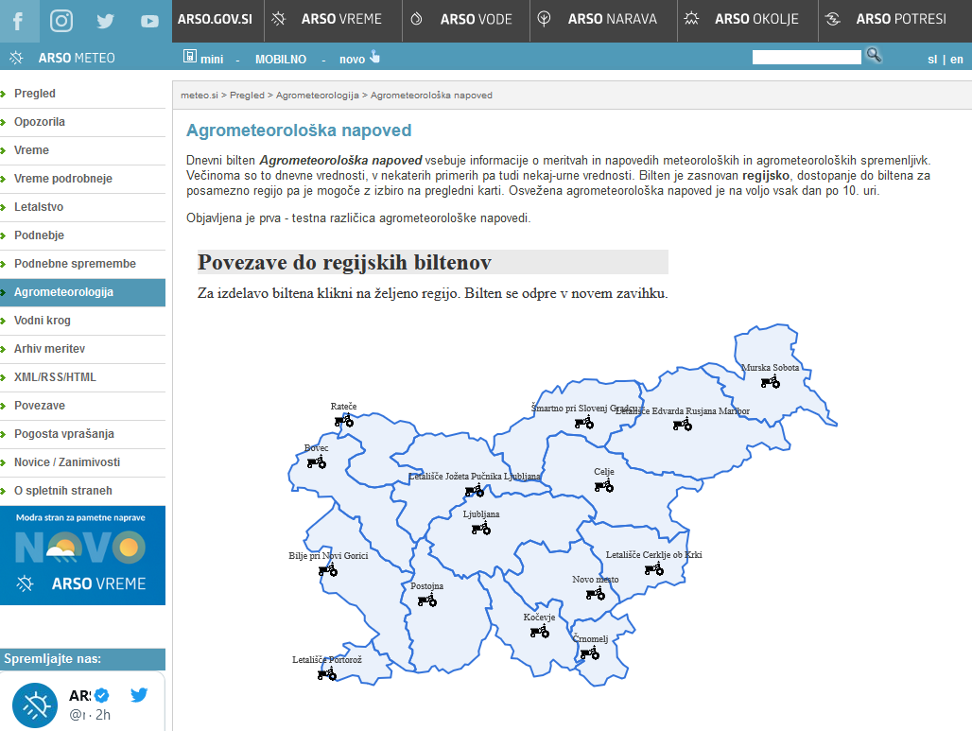
Slika 4: Dnevni bilten Agrometeorološka napoved ARSO; VIR://meteo.arso.gov.si/met/sl/agromet/forecast2/

V Sloveniji pa obstaja tudi mreža vremenskih postaj ADCON (v okviru Ministrstva za kmetijstvo, gozdarstvo in prehrano RS; Uprava za varno hrano, veterinarstvo in varstvo rastlin – UVHVVR), podatki teh vremenskih postaj pa so prav tako javno dostopni na fitosanitarnem prostorskem portalu FIT
O – INFO – Slovenski informacijski sistem za varstvo rastlin – www.fito-info.si (slika 5) ali na Agrometeorološkem portalu Slovenije (Agrometeorološki portal Slovenije (gov.si) – slika 6).

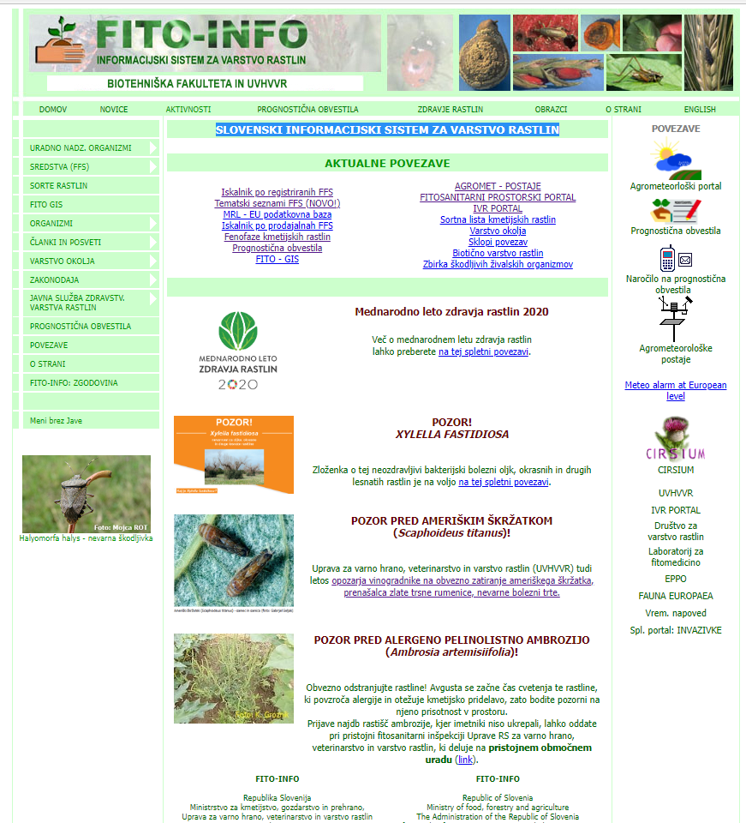
Slika 5: Slovenski informacijski sistem za varstvo rastlin; vir: www.fito-info.si

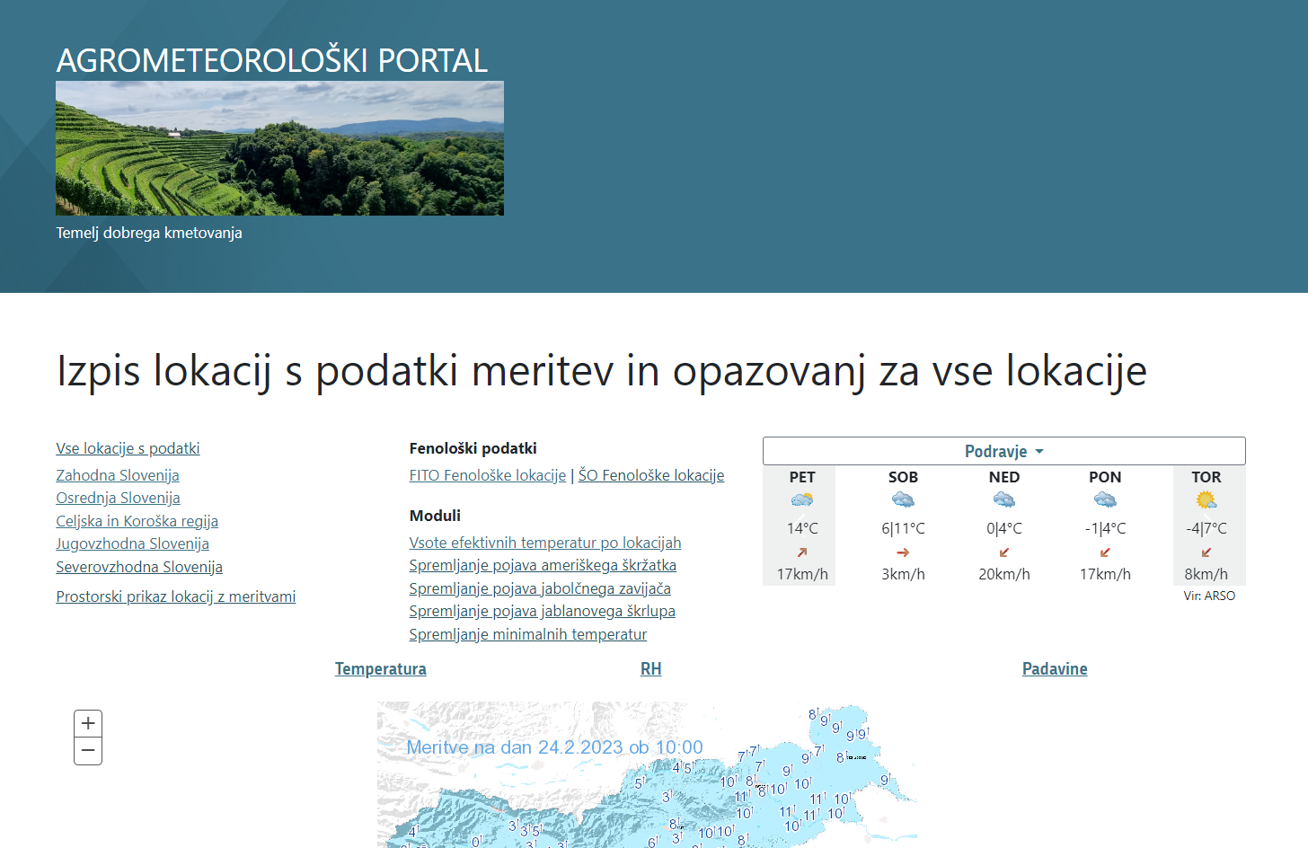
Slika 6: Agrometeorološki portal Slovenije; vir: Agrometeorološki portal Slovenije (gov.si)

Na Agrometeorološkem portalu Slovenije je tudi mogoče spremljati podatke o temperaturi tal na posameznih lokacijah vremenskih postaj, na podlagi teh temperatur kmetovalci lahko izberejo ugoden termin za setev (slika 7).
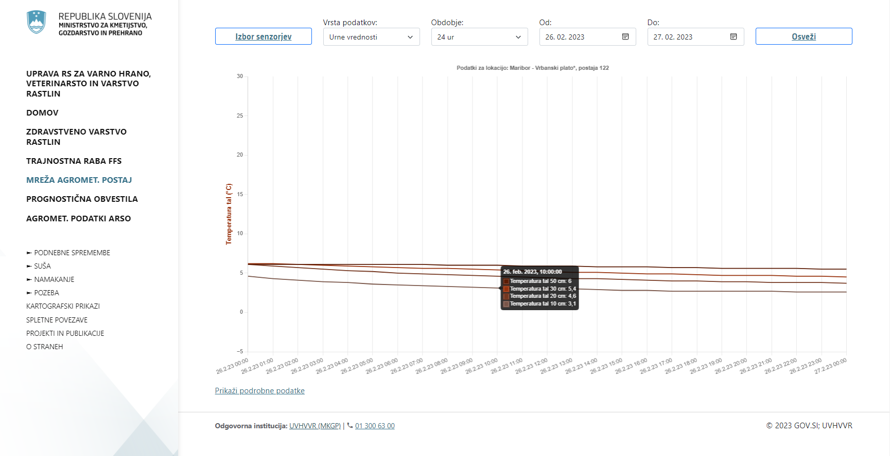
Slika 7: Agrometeorološki portal Slovenije – temperatura tal; vir: Agrometeorološki portal Slovenije (gov.si)

Na tem portalu so prikazani vremenski podatki posameznih lokacij vremenskih postaj, prav tako pa se na tem portalu nahaja tudi model za napoved okužb z jablanovim škrlupom (slika 8), model za spremljanje pojava jabolčnega zavijača (slika 9) ter model za spremljanje pojava ameriškega škržatka (slika 10). Vsi ti modeli služijo za sprejemanje odločitev glede ukrepov varstva rastlin (zatiranje) za posameznega škodljivca ali bolezen.

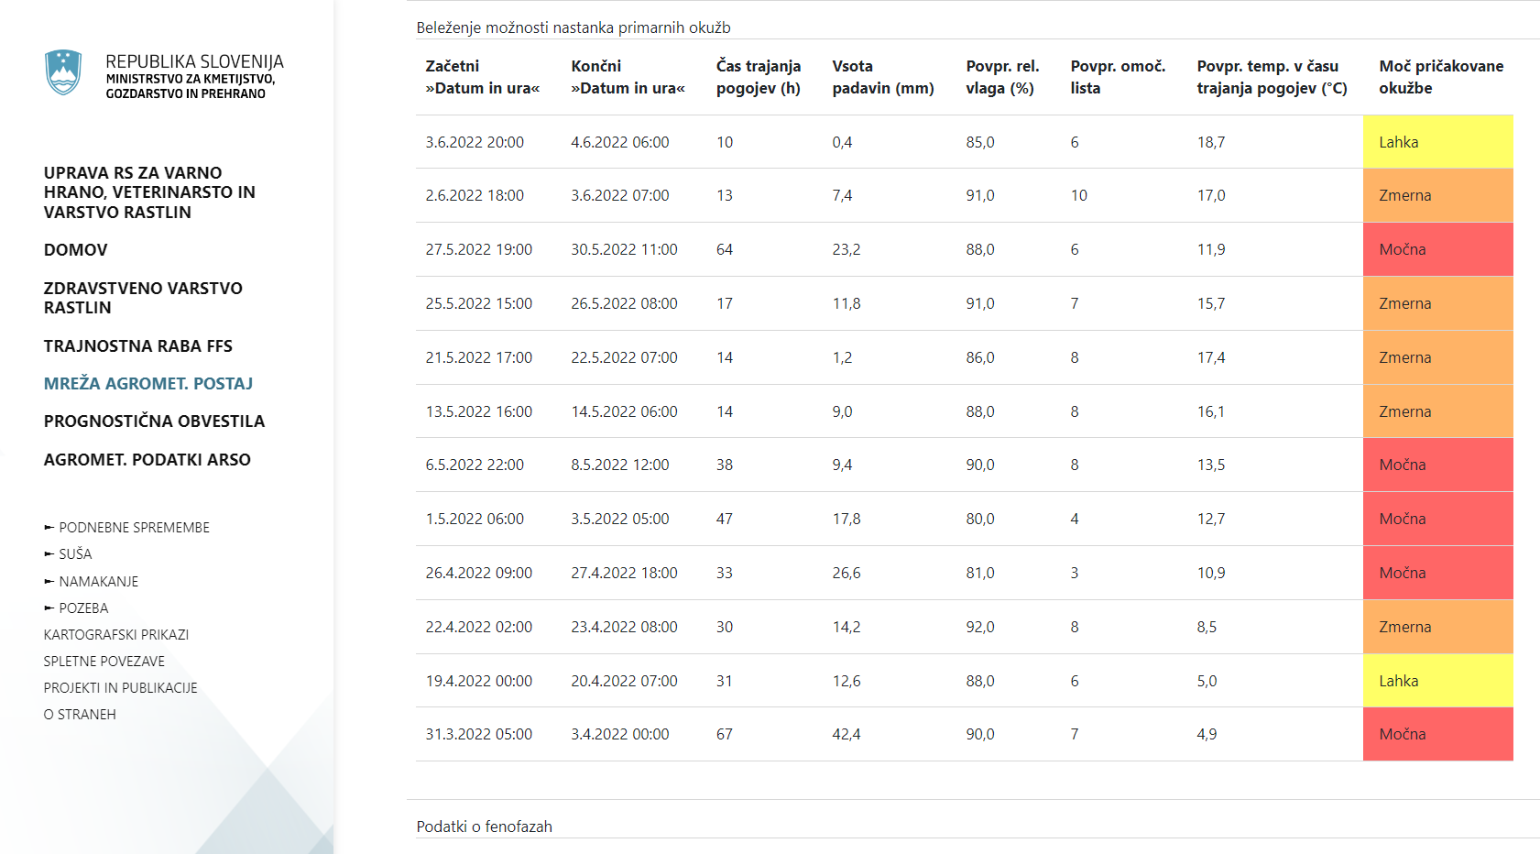
Slika 8: Model za napoved okužb z jablanovim škrlupom; vir Agrometeorološki portal Slovenije (gov.si)

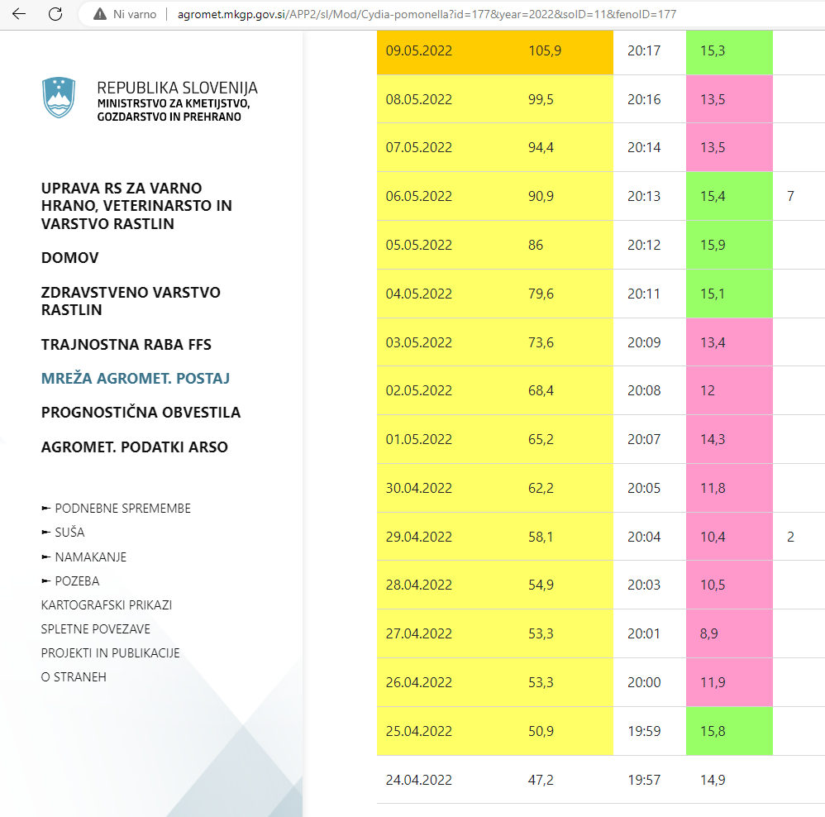
Slika 9: Model za spremljanje pojava jabolčnega zavijača; vir Agrometeorološki portal Slovenije (gov.si)

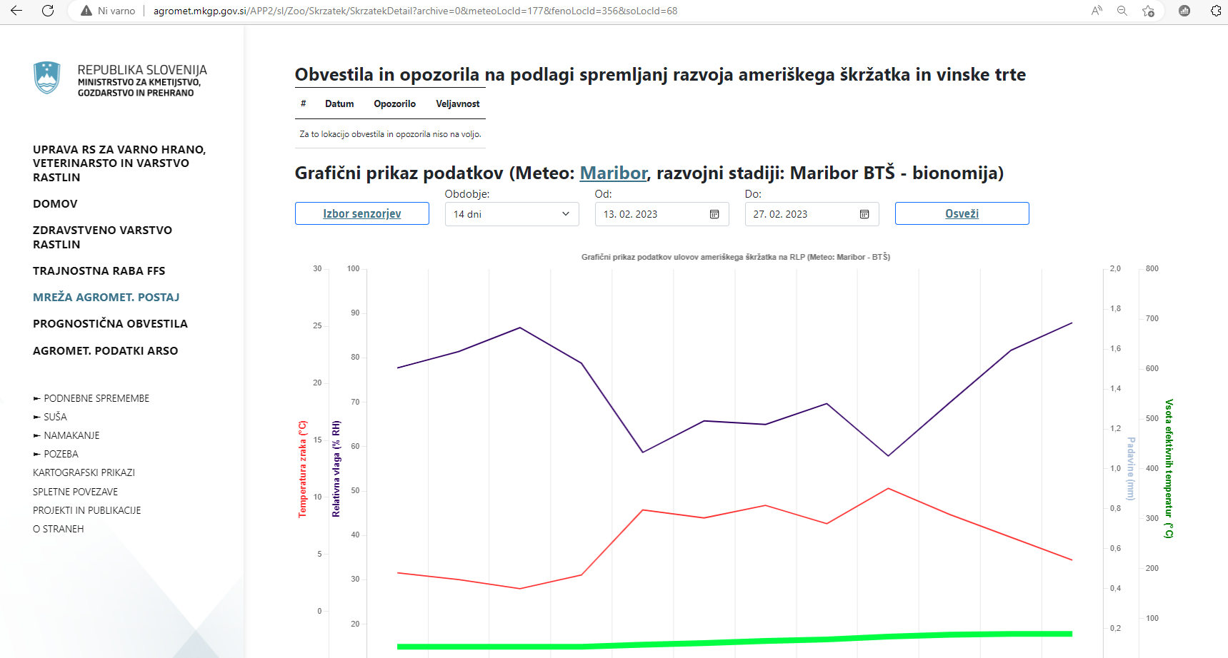
Slika 10: Model za spremljanje pojava ameriškega škržatka; vir Agrometeorološki portal Slovenije (gov.si)

Uporaba podnebnih podatkov za strateško načrtovanje v kmetijstvu in uporaba vremenskih podatkov v sistemu za podporo odločanju

Podnebne spremembe in s tem ekstremne vremenske razmere vse bolj otežujejo in spreminjajo razmere za pridelavo hrane ter verjetnost pojava naravnih nesreč, zato je zelo pomembno prilagajanje tem spremembam, poznati je potrebno njihov vpliv na kmetijstvo in rešitve za strateško načrtovanje v kmetijstvu. V zadnjih letih so največ škode v kmetijski proizvodnji povzročile suša, poplave, neurja s točo in vetrom ter pozeba.

Prilagajanje kmetijske proizvodnje vremenskim razmeram, blaženje oz. zmanjševanje izpustov toplogrednih plinov ter preprečevanje in zmanjševanje posledic naravnih nesreč so najbolj pomembni ukrepi za obvladovanje tveganj, ki jih povzročajo podnebne spremembe. Ministrstvo za kmetijstvo, gozdarstvo in prehrano (v nadaljevanju MKGP), s Programom razvoja podeželja ali v okviru drugih programov oz. projektov ter rednih del in nalog ki jih izvajajo javne službe v kmetijstvu, spodbuja in sofinancira izvajanje ukrepov glede prilagajanja in blaženja posledic podnebnih sprememb. Obveščanje kmetov glede možnosti zmanjševanja oz. preprečevanja posledic naravnih nesreč je eden izmed pomembnih ukrepov. Tudi uvajanje novih - inovativnih pristopov, s katerimi je zaradi prilagajanja na podnebne spremembe mogoče ohraniti in povečati lastno produktivnost predstavlja velik izziv za slovenskega kmeta.

Namen prilagajanja podnebnim spremembam (pogostejša neurja s točo, suša, vročinski stres ter pozeba) je zmanjšati tveganja v kmetijski proizvodnji ter škodo na okolje in zdravje ljudi.

Prilagajanje podnebnim spremembam je v kmetijski proizvodnji mogoče z naslednjimi ukrepi:
- primerna izbira tehnologij pridelave;
- primerna izbira sort (npr. izbira »tolerantnih« sort v sadjarstvu);
- ustrezen termin setve;
- pridelava manj občutljivih kultur (npr. izbira ustreznih podlag pri večletnih rastlinah);
- uvedba in uporaba namakalnih sistemov (zmanjševanje posledic suše);
- uvedba in uporaba sistemov za napoved namakanja;
- uvedba in uporaba oroševalnih sistemov v sadjarstvu (varstvo pred pozebo);
- uravnoteženo in ciljno gnojenje (na podlagi analiz);
- ustrezna izbira pasem v živinoreji, glede na pogoje kmetovanja;
- diverzifikacija proizvodnje.

Najpomembnejši ukrepi prilagajanja kmetijske proizvodnje na podnebne spremembe so:
- sofinanciranje zavarovalnih premij;
- letalska obramba pred točo;
- naložbe v namakanje in oroševanje;
- naložbe v protitočne mreže in zavarovane prostore;
- kolobarjenje in konzervirajoča obdelava tal;
- tehnologija pridelave in reje živali in
- ozaveščanje, usposabljanje in informiranje kmetov.

Agencija RS za okolje sprotno spremlja stanje v kmetijstvu, ki je posledica vremenskih razmer, ter redno objavlja aktualne podatke o spremembah stanja vremenskih razmer v Sloveniji. Dostop do agrometeoroloških podatkov in napovedi ter prognostičnih obvestil je na Agrometeorloškem portalu Slovenije.

V okviru Kmetijsko gozdarske zbornice deluje tudi javna služba kmetijskega svetovanja, ki pridelovalcem pomaga s :
- pripravo tehnoloških navodil;
- svetovanjem glede blažitve vplivov podnebnih sprememb;
- seznanjanjem predvidenih podnebnih sprememb in prilagajanjem na te spremembe;
- spremljanjem dejanskega stanja na kmetijskih površinah;
- pripravo okvirnih prvih ocen stanja kmetijskih rastlin na terenu ob večjih vremenskih neprilikah;
- seznanjanjem MKGP-ja in Uprave za zaščito in reševanje s stanjem na terenu;
- pripravo tehnoloških priporočil in navodil za prilagajanje kmetijske proizvodnje na podnebne spremembe.

V varstvu rastlin se kot posledica podnebnih sprememb (temperatura, vodni režim…) pojavljajo spremembe v:
- pogostnosti in intenziteti pojava bolezni in škodljivcev;
- biologiji bolezni in škodljivcev;
- ustalitvi novih škodljivih organizmov.

Dvig temperatur se odraža v pogostnosti in intenziteti napada škodljivcev, kar se odraža kot:
- pospešen razvoj škodljivcev (večje populacije);
- večje število generacij v enem letu;
- pojav »mediteranskih« vrst v vzhodnem delu Slovenije;
- pojav novih bolezni in škodljivcev (iz drugih celin).

Informacije o pričakovanih vplivih podnebnih sprememb za Slovenijo je na voljo na Vremenskem portalu ARSO v zavihku - Podnebne spremembe (atlas podnebnih projekcij, poročila o ocenah podnebnih sprememb do konca 21. stoletja v Sloveniji. Vir: https://meteo.arso.gov.si/met/sl/climate/change/

Uporaba senzorjev za zajem agrometeoroloških parametrov (zbiranje, spremljanje in obdelava agrometeoroloških podatkov v realnem času);

Predstavili bomo rezultate projekta, ki je nastal kot rezultat aktivnosti ukrepa Sodelovanje M16 2018-2021 Povečanje produktivnosti kmetijske pridelave z učinkovito in trajnostno rabo vode (PRO-PRIDELAVA).

Sodobne tehnologije pridelave zagotavljajo stabilnejšo in kakovostnejšo pridelavo. V zadnjih letih, ko v sadjarstvu zaznamo nihanja pridelave, vse več intenzivnih sadjarjev zaradi neugodnih vremenskih razmer in navkljub nizki ceni jabolk, svojo pridelavo intenzivirajo, nasade pa so opremili s protitočnimi mrežami in namakalnimi sistemi. Namakanje kot prioritetna tehnologija s katero poskušamo blažiti posledice suše, postaja strokovno velik izziv, posebej kadar negativnih posledic izpostavljenosti sušnemu ali vodnemu stresu povzročijo negativen vpliv na kakovost in količino pridelka.

Osnove pedoloških podatkov
Sposobnost tal za zadrževanje vode je pomembna lastnost, ki določuje sposobnost tal za gojitev določenih rastlinskih vrst in migracijo snovi (tekstura tal, vsebnost organske mase). Globina, tekstura tal in skeletna sestava so ključni dejavniki za določanje ranljivosti tal pred sušo. Vsebnost vode v tleh se poveča s povečanjem finih delcev v tleh in organske snovi v tleh. Tekstura tal pogojuje v največji meri vodno zračni režim tal, njegove fizično mehanske karakteristike in adsorptivno sposobnost. Razvoj korenin je močno odvisen od teksture tal.

Lastnosti tal
Vodozadrževalne lastnosti tal se odražajo v treh ključnih vrednostih: poljski kapaciteti, točki venenja in kritični točki (ta je odvisna tudi od lastnosti rastlin).

Merjenje vsebnosti vlage v tleh
Osnovna meritev, ki jo lahko uporabimo za kalibracijo drugih razpoložljivih metod, je neposredno merjenje vlažnosti tal z gravimetričnimi meritvami. Ti zahtevajo ekstrakcijo znane količine zemlje, ki se stehta, nato posuši in ponovno stehta. Običajno se domneva, da se organska snov med postopkom sušenja ne izgubi. Obstaja širok nabor pristopov in instrumentov za neposredno in posredno merjenje vsebnosti vlage v tleh.

Alternativni pristop, ki je splošno sprejet, zlasti za kmetijske in namakalne namene, je posredna ocena stanja vode na podlagi izračunov bilance vlažnosti tal.

Vsebnost vode v tleh za jablano običajno vzdržujemo blizu poljske kapacitete, skozi vso rastno sezono. Kar lahko na lažjih tleh ali v sušnejših območjih zahteva dodajanje velike količine vode. V sušnejših območjih predlagamo namakanje, ki temelji na pogostejšem namakanju v manjših odmerkih, to pa pomeni manjši pretok vode skozi korenine (Green in sod. 2003) in učinkovitejši izkoristek vode. Poljska kapaciteta je stanje, ko iz tal oz. substrata odteče vsa gravitacijska voda (dogovorjeno je, da gre za povprečno silo 0,33 bar) (Knapič in Čremožnik, 2012). Glavna tehnologija namakanja jablane temelji na kapljičnem sistemu namakanja, pomembno pa je, da z upoštevanjem vodno zadrževalnih lastnosti tal, optimalno namakamo tla.

Poznavanje karakteristike rastlin (kolikšen delež vode rastlina lahko črpa iz tal, ne ba bi pri tem doživela sušni stres) je pri načrtovanju namakanja zelo pomemben. In prav določevanje teh karakteristik je zelo kompleksna zadeva.

Zaradi pomanjkanja znanja in informacij o strokovno pravilnem namakanju med uporabniki namakalnih sistemov na terenu poteka veliko pilotnih raziskav. Eden od sistem za podporo odločanja v namakanju je sistem SPON, se pa v okviru različnih projektov odvijajo še širša raziskovanja.

V Sloveniji se je uporaba vodno bilančnih modelov v kmetijstvu začela z letom 1994, ko so na Oddelku za agrometeorologijo Agencije Republike Slovenije za okolje (ARSO) razvili operativno orodje za sledenje vodne bilance kmetijskih rastlin – vodno bilančni model IRRFIB.

Vodno bilančni model IRRFIB izračuna obrok namakanja za določeno kulturo ob uporabi vhodnih podatkov o tleh, fenologiji rastlin in načinu namakanja ter petdnevne napovedi potencialne evapotranspiracije in količine padavin. SPON temelji na vodno bilančnem modelu IRRFIB.

V praksi napoved namakanja v sistemu SPON izračuna namakalni nasvet, to je priporočeni čas namakanja in obrok namakanja za dobo 5 dni v naprej. Sistem upošteva informacijo o tleh (vodno zadrževalne lastnosti tal, trenutna vsebnost vode v tleh-sonda), o potrebi rastline po vodi glede na razvojno fazo, ter napoved padavin in referenčne evapotranspiracije. Upošteva se tudi tehnologijo namakanja; kapljično ali z razpršilci. Namakalni nasvet se po elektronskem orodju avtomatsko pošlje v dopoldanskem času.

Natančno vodenje namakanja na ravni kmetije ne pomeni avtomatizirano dodajanje fiksnih obrokov namakanja skozi celotno vegetacijsko sezono. Pri natančnem vodenju namakanju se upošteva gibanje vsebnosti rastlinam razpoložljive vode v tleh, ki je odvisna od vodo zadrževalnih lastnosti tal in evapotranspiracije rastline in padavine. S spremljanjem količine vode v tleh vemo, koliko razpoložljive vode je v tleh in kako blizu smo kritični točki, ki pomeni sušni stres rastline. Ob upoštevanju tega podatka, razvojne faze rastline in napovedi padavin ter evapotranspiracije natančno opredelimo (izračunamo) obrok namakanja. Ta ne preseže poljske kapacitete (ne povzroča izpiranja) in je nad za rastlino kritično točko (nad točko sušnega stresa). S tem uravnamo izpostavljenost rastline sušnemu stresu in zagotavljamo pogoje za optimalno porabo dodanih rastlinskih hranil. SPON je na voljo na ARSO, kar bo omogočalo racionalnejšo izrabo obstoječe visoko zmogljive računalniške opreme. SPON, ki omogoča spremljanje rabe vode pri namakanju v realnem času, je predpogoj za odločanje o upravljanju namakanja in je nujno orodje za doseganje racionalnejše in trajnejše rabe vode za namakanje.

Meritve stanja vode v rastlini
Splošno sprejeto dejstvo je, da je natančno merjenje stanja vode v rastlinah oz. v tleh ključnega pomena vsake raziskave. Natančna opredelitev stanja vode v odnosu zemlja - rastlina je potrebna tudi za oblikovanje in preizkušanje vseh mehaničnih hipotez, na primer tistih, ki se nanašajo na mehanizme tolerance na sušo. Na primer primanjkljaj vode v tleh in posledično znižani potenciali vode v tleh se običajno štejejo za osnovne napetosti v sistemu; stanje vode v listu je posledica pomanjkanja vode v tleh.

Dejansko stanje vode v listih modulirajo odzivi rastline, kot so zaprtje listnih rež ali spreminjanje hidravlične prevodnosti ksilema.

Infiltracijska sposobnost tal
Za pravilno namakanje je poljska kapaciteta izjemno pomembna. Poljska kapaciteta je lastnost tal.
Po obilnih padavinah so vse talne pore zapolnjene z vodo, tla so zasičena. Iz velikih por v lahkih tleh odteče voda v enem, v težkih v treh dneh. Takrat pride namesto vode v mikropore zrak in le v mikropore ostane rastlinam dostopna voda. Tako je vode relativno veliko, korenine pa tudi niso čisto brez zraka. Količino te vode imenujemo poljska kapaciteta.

Običajno namakamo toliko, da dosežemo poljsko kapaciteto. Takrat je voda rastlinam zlahka dosegljiva. Če namakamo polje preko poljske kapacitete, bo voda odtekla v podtalnico in s seboj odnesla tudi hranilne snovi, zato je namakanje preko poljske kapacitete škodljivo.

Poljsko kapaciteto določimo z laboratorijsko meritvijo, pomagamo pa si lahko tudi z merilniki na polju.

Točka venenja - spodnja meja
Točka venenja je tista količina vode v tleh, pri kateri rastline trajno uvenejo in si ne opomorejo, četudi jih namočimo.

Rastline imajo različne zmožnosti črpanja vode iz tal. Večina zmore črpati s sesalnim tlakom 10-30 bar in če voda pri tem tlaku ni dosegljiva, torej če je preostala voda premočno vezana v prst, je rastlini nedostopna. Velik del kulturnih rastlin zmore črpati s tlakom 15 barov, zato je ta točka določena pri tlaku 15 barov.

Takrat nastopi točka venenja, ko rastlina trajno ovene.
Če je količina vode le malo na točko venenja, rastlina sicer še ne bo nepovratno ovenela, bo pa porabila več energije za črpanje vode in pridelek bo zato manjši.

Kritična točka
Ko je količina vode blizu poljski kapaciteti, ko je torej “rezervoar vode” v tleh poln, je voda vsem rastlinam lahko dostopna. Ko pa se ta rezervoar vode prazni, ko se zemlja suši, postaja vode vse težje dostopna, rastline se vse bolj mučijo, ko jo črpajo.

Pod t.i. kritično točko, ki je za vsako kulturo drugačna, začnejo rastline kazati sušni stres. Jagode lahko izkoristijo le 15 % zgornje razlike med poljsko kapaciteto in točko venenje - ko je vode manj, že začno kazati znake sušnega stresa - pridelek bo manjši. Druge rastline lahko počrpajo večji del te vode, ne da bi padle v sušni stres. Torej moramo jagode pogosteje zalivati, čeprav je mogoče zemlja na otip še vlažna.

Vsebnost vode pod kritično točko je koristna le v nekaterih, redkih primerih (npr. v zreli fazi zorenje plodov nekaterih rastlin), ko želimo izboljšati kakovost ali skladiščno sposobnost pridelka.

Stopnja infiltracije vode v tla ali vpojna sposobnost tal
Če namakamo s prevelikim pretokom, bo voda zastajala po površini. Zato mora biti pretok vode pri namakanju manjši od vpojne sposobnosti tal.

Vremenski dejavniki in rastline
Če sta poljska kapaciteta in točka venenja konstanti, so vremenski dejavniki sprejemljivi. Temperatura, zračna vlaga, sončno sevanje in veter vplivajo na to, koliko vode bo izhlapelo iz tal in iz rastlin. To je odvisno tudi od tega, kakšen delež tal rastline že pokrivajo - na začetku rasti velik del vode izhlapi iz tal (evoporacija), na koncu, ko rastline že prekrivajo velik del tal, pa večji del izhlapi iz rastlin (transpiracija).

Senzorji za meritev vlage v tleh
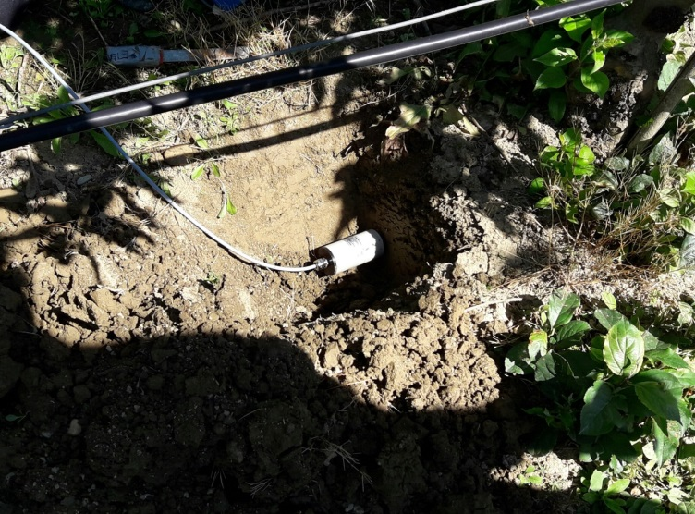
Slika 11: TDR sonda vstavljena v nasadu jablan na poskusnem polju GačniK

Digitalizacija namakanja preko omrežja z merilnikom vlažnosti in temperature tal;

Predstavili bomo rezultate dveh projektov kot rezultate aktivnosti ukrepa Sodelovanje M16 2014-2020 - Digitalizacija namakanja in projekta M16 2018-2021 Strokovno pravilno namakanje: Sistem za podporo odločanju o namakanju SPON.

Digitalizacija prinaša nove poslovne priložnosti, ki običajno omogočajo tehnološke inovacije, te pa sprožajo in spodbujajo poslovne inovacije ter organiziranost in sodelovanje. Uvajanje informacijske komunikacijske tehnologije je novost. Spremenjene podnebne razmere povečujejo zanimanje za namakanje.

Namakanje na kmetijskih gospodarstvih v Sloveniji večinoma poteka na pamet, brez uporabe informacij o ključnih dejavnikih za pravilno namakanje, ti. lastnosti tal, potrebe rastlin, ki so odvisne od trenutne razvojne faze rastline, ter vremena. Namen projekta EIP PRO-PRIDELAVA je v kmetijski praksi promovirati visoko produktivnost kmetijske pridelave s pomočjo trajnostne rabe vode za namakanje na kmetijskem gospodarstvu in zmanjšanje trenutnih in skupnih odvzemov iz vodnih virov za namakanje. Glavne aktivnosti so bile razvoj in javna uporaba sistema za podporo odločanju o namakanju; Sistem za Podporo Odločanju o Namakanju (SPON) je namenjen kmetom kot pomoč pri strokovno utemeljenem namakanju.

Poleg tega neoptimalna oskrba rastlin z vodo v tleh ustvari pogoje, ki zavirajo porabo dodanih rastlinskih hranil in posledično povzročajo spiranje hranil skozi talni profil na eni strani in prekomerno porabo vode za namakanje na drugi. Majhna produktivnost rabe vode z vidika finančne in okolijske trajnosti kmetijske pridelave ni primerna.

Sistem SPON ob upoštevanju predhodno navedenih dejavnikov svetuje uporabniku, kdaj in v kolikšni količini je potrebno namakanje kmetijskih površin, predhodno pa moramo poznati številne lastnosti površine; vodozadrževalne lastnosti tal, potrebah rastlin po vodi v različnih fazah njihovega razvoja, evapotranspiraciji, padavinske dogodke. Za potrebe delovanja ter umerjanja sistema SPON je potrebno določiti vodozadrževalne lastnosti tal.

Analize se naredijo v laboratoriju. Točko venenja (TV) tal se določi določimo v laboratoriju z uporabo tlačne posode. Poljsko kapaciteto (PK) lahko določimo v laboratoriju z merilnim sistemom HYPROP®, ki temelji na metodi izhlapevanja. S sistemom SPON z namakanjem poskušamo vzdrževati vodo v tleh med kritično točko in poljsko kapaciteto. Sistem SPON podaja priporočila za namakanje, ki so nekoliko nižja od potreb za doseganje poljske kapacitete. S tem bolje izkoristimo morebitne padavine, kot če bi namakali do stanja poljske kapacitete. Vsaka rastlina ima drugačne potrebe po vodi. Te potrebe se v rastni dobi spreminjajo. V nekaterih fenofazah je izjemno pomembno za kakovost in količino pridelka, da rastlina dobi dovolj vode; v drugih je koristno, če jo dobi dovolj, a ne preveč, saj so tako kakovost, skladiščna sposobnost in okus pridelka boljši.

SPON temelji na izračunu vodne bilance z modelom Agencije Republike Slovenije za okolje IRRFIB. SPON poda priporočeni obrok in čas namakanja za 5 dni vnaprej, pri čemer upošteva informacije o trenutni vsebnosti vode v tleh, vodo zadrževalnih lastnostih tal, potrebi rastline po vodi glede na razvojno fazo, vremensko napoved ter tehnologijo namakanja.

Pri natančnem vodenju namakanja je potrebno upoštevati dinamiko gibanja rastlinam razpoložljive vode v tleh, ki je odvisna od vodozadrževalnih lastnosti tal in evapotranspiracije rastline, nanjo pa vplivajo še padavine. S spremljanjem količine vode v tleh vemo, koliko vode v tleh je razpoložljive rastlinam in kako blizu smo kritični točki, ki pomeni sušni stres rastline (izguba količine in kakovosti pridelka). Ob upoštevanju tega podatka, razvojne faze rastline in napovedi padavin ter evapotranspiracije natančno opredelimo (izračunamo) obrok namakanja. Ta ne preseže poljske kapacitete (ne povzroča izgube vode in izpiranja hranil) in je večji od kritične točke rastline (nad točko sušnega stresa rastline), kar zagotavlja optimalne pogoje rasti. Optimizacija potreb po vodi in porabe vode za namakanje s pomočjo SPON na ravni kmetijskega gospodarstva bistveno pripomore k zvišanju produktivnosti kmetijske pridelave in posledično k zmanjševanju obremenitev kmetijstva na površinske in podzemne vode

Analiza vodozadrževalnih lastnosti tal
Za potrebe delovanja ter umerjanja sistema SPON je potrebno določiti vodozadrževalne lastnosti tal. Analize se naredijo v laboratoriju. Točko venenja (TV) tal se določi določimo v laboratoriju z uporabo tlačne posode. Z vodo nasičene vzorce tal izpostavimo nadtlaku 1500 kPa in s tem dosežemo, da voda, ki je na talne delce vezana z manjšo silo, odteče. Po končanem postopku v tlačni komori gravimetrično določimo vsebnost vode v vzorcu, ki predstavlja TV. Poljsko kapaciteto (PK) lahko določimo v laboratoriju z merilnim sistemom HYPROP®, ki temelji na metodi izhlapevanja. Na terenu odvzamemo neporušene vzorce tal s cilindri volumna 250 cm3 . V laboratoriju vzorce popolnoma nasičimo z vodo in v njih namestimo dva tenziometra, ki sta povezana z merilno glavo. Vzorec tal z glavo postavimo na tehtnico in sočasno neprekinjeno merimo maso in potencial vode v tleh v času sušenja vzorca. Po koncu meritev tako dobimo informacijo o vsebnosti vode v tleh ob določenem potencialu. Merilno območje je omejeno z območjem delovanja tenziometrov. Prav tako lahko PK tal odčitamo po večji količini dodane vode iz krivulje kontinuiranih meritev vsebnosti vode v tleh. S sistemom SPON z namakanjem poskušamo vzdrževati vodo v tleh med kritično točko in poljsko kapaciteto. Sistem SPON podaja priporočila za namakanje, ki so nekoliko nižja od potreb za doseganje poljske kapacitete. S tem bolje izkoristimo morebitne padavine, kot če bi namakali do stanja poljske kapacitete.

Graf 1: Vodozadrževalne lastnosti tal v Gačniku

Določitev fenološke faze rastlin
Vsaka rastlina ima drugačne potrebe po vodi. Te potrebe se v rastni dobi spreminjajo. V nekaterih fenofazah je izjemno pomembno za kakovost in količino pridelka, da rastlina dobi dovolj vode; v drugih je koristno, če jo dobi dovolj, a ne preveč, saj so tako kakovost, skladiščna sposobnost in okus pridelka boljši. Za potrebe sistema SPON smo za vsako kulturo določili do sedem fenofaz, ki najbolj vplivajo na različne zahteve po vodi. Za izračun vodne bilance potrebujemo čas začetka in trajanje posameznih fenoloških faz ter globino korenin v posameznih fazah razvoja.

Na vodno bilanco zgornjega sloja tal v globini korenin vpliva več dejavnikov. Za oceno, koliko vode 9 rastlina potrebuje v določeni fazi rasti, potrebujemo vrednost potencialne evapotranspiracije (ETc), izračunano kot produkt koeficienta rastline (kc) in referenčne evapotranspiracije (ET0). Koeficient rastline (kc) je odvisen od vrste rastline in fenofaze, v kateri ta je. Referenčna evapotranspiracija je definirana kot evapotranspiracija z referenčne površine, ki jo pokriva travna ruša, visoka 12 centimetrov, in je dobro oskrbovana z vodo.

Merilniki vsebnosti vode v tleh na območju namakalnega sistema se namestijo na primerno mesto, v trajnih nasadih (npr. sadovnjakih) je to v vrsti med rastlinami. Merilniki vsebnosti vode v tleh ne merijo neposredno, temveč merijo relativno dielektričnost tal, ki je v največji meri odvisna od vsebnosti vode v tleh. Dielektričnost tal s pomočjo kalibracijskih enačb pretvorimo v vsebnost vode v tleh v volumskih odstotkih.

Merilniki vsebnosti vode v tleh so lahko različnih oblik (Slika 1). Te v tla namestimo na ustrezno globino, kjer je glavna masa korenin kulture, ki jo namakamo, saj moramo tam zagotavljati primerno vsebnost vode, ki je na voljo rastlini. Merilne elektrode merilnika vsebnosti vode v tleh moramo skrbno namestiti v neporušen del tal. Ob vgradnji moramo paziti, da je stik med merilnimi elektrodami in tlemi tesen, saj so v nasprotnem primeru meritve napačne. Izkušnje kažejo, da je bolje, če je na lokaciji vgrajenih več merilnikov. Merilniki so nameščeni horizontalno na globini glavne mase korenin (jablana 20 cm) in so namenjeni izračunu vsebnosti vode v tleh. Z uporabo treh merilnikov na enaki globini preprečimo, da bi morebitno nepravilno delovanje enega od treh merilnikov, nameščenih v območju korenin vplivalo na izračun nasveta za namakanje v SPON. Merilnike vsebnosti vode v tleh skrbno zasujemo in priključimo na komunikacijsko napravo, ki je vgrajena v robustno vodotesno ohišje, ki kljubuje vremenskim razmeram. Tla v okolici merilnika so po vgradnji zrahljana, zato je potrebno počakati na nekaj večjih padavinskih dogodkov, da se tla posedejo. Šele takrat prikazane vrednosti na grafu na spletnem vmesniku SPON prikazujejo realne vrednosti vsebnosti vode v tleh.

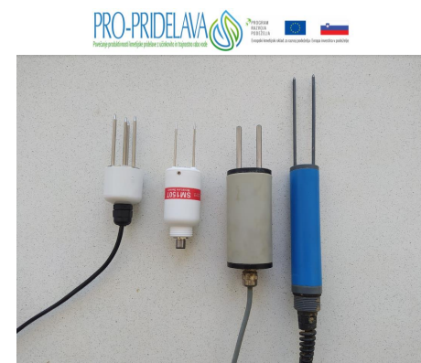
Slika 12: merilniki vsebnosti vode v tleh

SPON združuje baze podatkov, relevantne za optimizacijo prakse namakanja, ki so združene v štiri module:
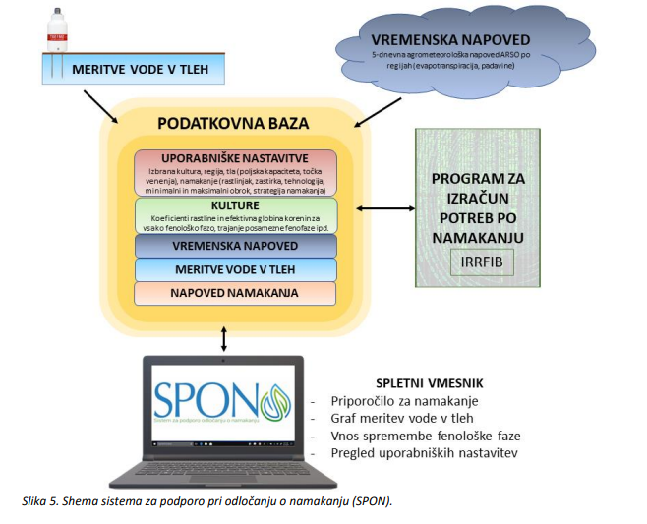
Slika 13: Shema sistema za podporo pri odločanju o namakanju (SPON)

Varstvo pred pozebo;

Škodo povzročeno zaradi nizkih temperatur, lahko omejimo ali zmanjšamo z različnimi postopki. V primerjavi z ogrevanjem nasadov (ogrevalne tehnike) je škropljenje z vodo stroškovno učinkovitejša in enostavnejša možnost zaščite pred zmrzaljo. Seveda pa oroševanje v primernem času še vedno učinkuje v najvišjem deležu.

Pozeba nastane, ko v občutljivi fenološki fazi pade temperatura v minus, ki je za določeno sadno vrsto lahko usodna in povzroči propad cvetnega nastavka. Faza cvetenja vsako leto nastopi bolj zgodaj, kar je posledica višjih temperatur zraka, ki so posledica klimatskih sprememb. Primer spremljanja temperature; merjena temperatura -1º C na 2 m višine, pomeni temperaturo pod -2 º C ali celo -3 º C na 0,5 m višine in hkrati manjšo ali večjo pozebo, ki pa je odvisna tudi od razvoja fenološke faze sadne vrste. Zavedati se moramo, da se nevarnost pozebe zmanjšuje z vsakim metrom višine, ker se hladen zrak nabira na dnu dolin ali kotlin.

Tla prejemajo toploto od sonca v večini v obliki kratkovalovnega sevanja (ultravijoličnega), ki se delno odbije od tal, preostali del pa se vpije v tla in jih segreva. Tla oddajajo toploto v obliki dolgovalovnega sevanja (infrardečega) sevanja. Zato tla prejmejo veliko več energije podnevi. Ponoči oddajo tla več energije kot je prejmejo in se zato ohlajajo, ohlaja se tudi zrak nad tlemi. Velikokrat v sami izvedeni tehnologiji pozabimo na te zakonitosti. Tla, ki so predhodno namočena imajo večjo kapaciteto skladiščenja toplote in boljše prevajajo toploto v globlje plasti. Takšna tla ponoči oddajo več toplote iz globljih plasti in tako zmanjšajo nevarnost nastanka pozebe.

V nočeh z nizko oblačnostjo, se tla težje ohladijo pod 0º C, in tako v večini primerov ne pride do pozebe. V jasnih nočeh pa so izgube toplote tako velike, da zaradi ohladitve tal in zraka pride do pozebe. Če je zrak suh, prihaja tudi do izhlapevanja vode iz listov - transpiracije, pri kateri se porabi veliko energije in tako prihaja še do dodatnega ohlajanja rastlin.

Voda pri segrevanju toploto veže, pri ohlajanju jo sprošča. Kilogram vode porabi ali sprosti 4,2 kJ (1kcal) energije za vsako stopinjo Celzija. Pri zmrzovanju vode se sprosti 335 kJ (80 kcal) energije na kg vode, pri taljenju ledu se ta energija porabi. Toplota, ki se sprošča pri zmrzovanju vode omogoča zaščito sadovnjakov pred pozebo z oroševanjem. Mešanica vode in ledu, ki je izpostavljena temperaturam pod ničlo, obdrži temperaturo 0º C, dokler vsa voda ne zmrzne. Torej v pozebli noči, vsaka ohladitev povzroči izgubo energije zaradi sevanja in izhlapevanja. Funkcija oroševanja je ta, da se izguba energije izravna s povečanjem energije, ki nastane, ko voda zamrzne. Če oroševanje poteka pravilno, se to dogaja pri temperaturi 0° C.

V zgodnjih fazah razvoja, zdravi brsti prenesejo bistveno nižje temperature kot v času cvetenja. Po izkušnjah pretekle sezone pa vemo, da pozebo ob obilnem cvetenju lahko določajo rezerve cvetnih brstov, ki so običajno tako visoke, da skorajda ni nobene gospodarske škode, tudi pri občutnih minus temperaturah. "Kritične temperature rastlin" kažejo, katero temperaturo je mogoče prenašati v kateri fazi razvoja. Informacije o tem so različne in so odvisne tudi od drugih dejavnikov, kot so moč cvetenja, kakovost brstov, trajanje zmrzali in seveda sorte.

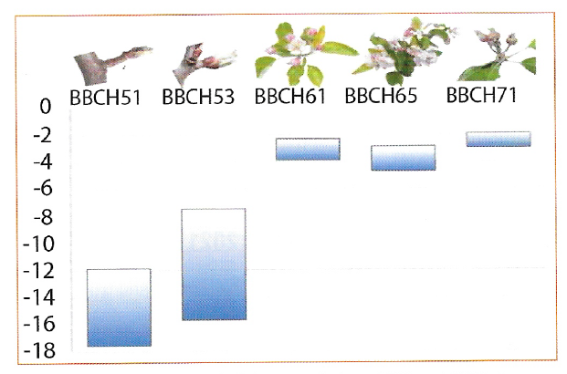
Slika 14: Kritične temperature in prikaz razvojnih faz, kjer nastanejo poškodbe pozeb med 10 – 90 % (Köpke, 2018).

Koliko časa rastline prenesejo minus temperaturo, je odvisno predvsem od moči cvetenja. V primeru močnega cvetenja je toleranca do zmrzali v razvojni fazi na trajnem lesu pogosto edino merilo. Če pa je na enoletnem lesu dovolj cvetov, imajo ti naravno veliko večjo odpornost proti zmrzali, saj so še vedno daleč v razvoju in so zato bolj odporni proti zmrzali. To vodi do ogromne "regenerativne sposobnosti" pridelkov z močnim cvetenjem, tudi brez oroševanja. Rezi kot smo jih uvedli v zadnjih letih, kjer izvajamo izrazito kratke rezi, velja opozoriti, da posledično zmanjšujemo rezervna hranila za cvetenje. Popolnoma drugačne so razmere v primeru zmrzali po cvetenju, ko so se plodovi že razvili in so sekundarni cvetovi odpadli. Tu rezerv cvetov več ni.

Hladnejša kot je nočna temperatura in višja kot je kritična temperatura rastline, večja je temperaturna razlika in več energije je treba uporabiti za zaščito pred pozebo, torej več energije pri oroševanju.

 | Pred cvetenjem | Začetek cvetenja | Polno cvetenje | Plodiči
Jabolka | -4,0 ºC | -2,8 ºC | -2,3 ºC | -1,7 ºC
Jabolka/polno cvetenje | -7,0 ºC | -3,5 ºC | -2,5 ºC | -1,7 ºC
Hruška | -4,0 ºC | -2,7 ºC | -2,3 ºC | -1,0 ºC
Češnja | -2,3 ºC | -2,3 ºC | -2,3 ºC | -1,0 ºC
Sliva | -4,0 ºC | -2,7 ºC | -2,3 ºC | -1,0 ºC
Breskev | -4,0 ºC | -2,8 ºC | -2,7 ºC | -1,0 ºC
Marelica | -4,0ºC | -2,5 ºC | -2,3 ºC | -0,7 ºC

Preglednica 1: Kritične temperature za različne sadne vrste; Young in Kobel

Hitreje ko nastopi razvojna faza, bolj so brsti odporni na mraz. Vendar je v tem času oroševanje izredno tehtno saj so temperature, pri katerih se oroševanje vklopi, po večini nizke oz. prenizke za oroševanje. Ker je pri oroševanju temperatura vedno na 0° C, potrebujemo dovolj energije za oroševanje s tem pa je potrebna količina vode, ki mora zmrzniti, zelo velika.

Če brizgalnega sistema po poskusnem zagonu ni mogoče popolnoma izprazniti, ga je treba iz tehničnih razlogov vedno vklopiti pri 0º C (temperatura zraka suhega termometra). To vodi v pogostejšo uporabo in daljše oroševanje v zgodnjih fazah razvoja, ko je kritična temperatura rastline še vedno razmeroma nizka.

IZGUBA ENERGIJE ZARADI IZHLAPEVANJA
Število pozebenih dni na Štajerskem v letu 2020 je bilo kar več kot šest. Vendar je vsaka noč imela svojo specifiko. V mesecu marcu, ko so temperature bile nekajkrat rizične, sistema za oroševanje nismo vklopili zaradi vetra ali prenizkih temperatur v naslednjem dnevu. Sistem oroševanja se ne sme vklopiti pri hitrosti vetra več kot 3 m/s, zakaj?
- Distribucije vode v sistemu ni mogoče zagotavljati neprekinjeno. Velike količine vode in velike kapljice so nekoliko stabilnejše od sistemov za varčevanje z vodo (mikrorazpršilci).
- Veter odvaja toploto, ki nastane z zmrzovanjem ob postopku oroševanja. Za zadrževanje temperature mora zamrzniti v takšnem primeru več vode. Seveda pa več vode pomeni tudi nastanek močnejšega ledu in večjih obremenitev na lesu rastline.
- Veter izsušuje in spodbuja izhlapevanje. Kadar dežuje običajno vetra ni. Med izhlapevanjem se energija ne sprosti, temveč se - ravno nasprotno - porabi (kar vodi v nadaljnje hlajenje). Ohlajanje zaradi izhlapevanja je velikokrat večje (približno 7 krat) večji od akumuliranja toplote, ki se sprosti med zamrzovanjem.
- V postopku oroševanja in brezvetrju, se vlaga zaradi izhlapevanja dodane vode z oroševanjem poveča na skoraj 100 %. Če veter nenehno izmenjuje zračne mase, do te zasičenosti z vodo ne more priti in veliko vode nenehno izhlapeva.

Primer pozebe iz leta 2016, (Weiz). Večerne temperature ob 18. uri so bile skoraj 8 º C in s tem še vedno precej visoke. Začetna temperatura, ki marsikoga ni skrbela. Vendar je bila vlaga nenavadno nizka in je znašala manj kot 50 %. To je zrak hitro ohladilo, ne da bi lahko nastala rosa ali zmrzal. (Ob nastanku rose in zmrzali bi se sproščala toplota). Temperatura suhega termometra v zgodnjih jutranjih urah je bila - 6,2 º C. Vlažnost v tem trenutku je bila še vedno pod 80 %, zato je bila temperatura mokrega termometra - 7 º C.

VPLIV VLAŽNOSTI
Obstajajo številne publikacije, ki navajajo kritične temperature rastlin v različnih fazah razvoja. Te vrednote je treba razumeti le kot smernice. Na škodo po pozebi vplivajo številni drugi dejavniki, kot so prehransko stanje rastline in hitrost cvetenja, kakovost cvetnih brstov in hitrost padca ter tudi hitrost zvišanja temperature zjutraj. Po brstenju rastlina izpari vedno več vode, odvisno od stopnje razvoja. To pomeni, da je temperatura rastline nižja od temperature na suhem termometru tudi brez oskrbe z vodo (kot če je vklopljeno namakanje z zmrzaljo). Tudi zato je škoda pozebe večja v nočeh pozebe z nizko vlago.

Temperatura rastline bo zato vedno med suho in mokro temperaturo, odvisno od tega, kako visoka je hitrost izhlapevanja. Dejanske temperature rastline ni mogoče izmeriti, kritične temperature rastlin vedno temeljijo na suhi temperaturi.

Oskrbo z energijo med oroševanjem zagotavlja temperatura vode, ki zmrzne. Količina energije je odvisna od količine vode.

Eden največjih strahov pri oroševanju je pomanjkanje vode na površini in s tem zagotovitev zadostne oskrbe z energijo. Tipičen vzorec zaledenitve v takšnih razmerah je, da na vejah ne nastane led. V tem primeru vsa voda odteče. Škoda, ki se posledično pojavi, je odvisna od tega, kako velika je razlika v energiji do kritične temperature rastline. V tem primeru oroševanje ni ugodno in preprosto nima željenega učinka.

Oroševanje ki poteka z mikrorazpršilci zahteva dovolj dobro filtrirano vodo, sicer je zapletov lahko preveč. Pri vseh sistemi oroševanja je pomembna količina vode, ki lahko zmrzne. Postopek zmrzovanja vode poteka tako, da se plasti vode – ledu, zlepijo na rastline. Količina ledu, ki nastane, je torej odvisna tudi od velikosti rastlinske površine. Po cvetenju lahko skozi obstoječe liste nastane zelo velika količina ledu.

Uporaba oroševalnega sistema ima lahko določene omejitve uporabe. V določenih primerih lahko nastane več škode kot koristi. V primeru, da je energijska bilanca negativna; kadar je potrebno več energije za zamrzovanje kot se je sprosti, takrat sistema ne vklopimo. V večini gre za primere, ko je stopnja izhlapevanja visoka. Za enako količino vode mora zamrzniti 7 krat toliko vode, kot jo je izhlapelo (A. Brugner,2021).

Z izhlapevanjem se vlaga v območju oroševanja poveča, zrak je praviloma suh (RV < 50%) zato še vedno izhlapi veliko vode.

Veter, ki piha s hitrostjo > 3 m/s odvaja energijo in dovaja bolj suhi zrak. Ne smemo pozabiti, da sistema ne vklapljamo kadar je hitrost vetra več kot 3 m/s.
Oroševanje izvajamo v zgodnjih fazah razvoja le takrat, kadar je izredno dobro znano gibanje temperatur v naslednjem dnevu. Če je na rodnem lesu dovolj cvetnih nastavkov, je rastlina proti pozebi dovolj odporna. Če pa je zaloga vode omejena, potem raje varčujemo z vodo in orošujemo v času tik pred ali v cvetenju.

Kadar so temperature zraka zelo nizke (-8°C) je praviloma tudi oroševanje že na meji svojega delovanja.
Seveda vsi zgoraj našteti kritični dejavniki so se v letu 2020 zgodili in odločitve ni bilo enostavno sprejeti. Ključni dejavnik, ki ga je treba upoštevati tudi pri tej odločitvi, je v največji meri odvisno od moči cvetenja. V primeru ekstremnega »belega« cvetenja je na enoletnem lesu v pred cvetu dovolj zalog, tako da je še vedno mogoča dobra letina, tudi če temperatura rastline pade pod kritično temperaturo za cvetenje.

Oroševanje je metoda, ki temelji na preprostih fizikalnih odnosih. Njihova uporaba ima meje, ki jih določajo fizikalni zakoni. Med uporabo se moramo zavedati omejitev in opozorjenih odnosov temperatur, vetra, izhlapevanja,…, da se lahko pravilno odločimo in oroševanje uporabimo na najboljši možen način. Moč cvetenja je treba upoštevati v kritičnih vremenskih razmerah v obdobju pred cvetenjem. Zaradi tega je njihova uporaba učinkovita. Nenazadnje se je že desetletja izkazalo, da oroševanje ostaja stroškovno najučinkovitejši in najzanesljivejši ukrep zaščite pred zmrzaljo, seveda v primeru, da imamo predhodno vzpostavljeno opremo in sistem. Udeleženci bodo lahko aktivno sodelovali s posredovanjem svojih izkušenj pri oroševanju . Sistem oroševanja je kot inovativen in predvsem aplikativen ukrep, ki se že uveljavlja v intenzivnih nasadih jablan.

Vremenski podatki in varstvo rastlin

Sprotno spremljanje vremenskih podatkov ter spremljanje bolezenskega stanja kmetijskih rastlin je zelo pomembno glede določanja optimalnega termina za učinkovito izvajanje ukrepov varstva rastlin (mehanski ukrepi, uporaba FFS-jev…) ter za zmanjševanje vpliva uporabe sredstev za varstvo rastlin na naravno okolje, človeka, vodne vire. Varno izvajanje škropljenja/pršenja, da ne prihaja do neciljnega zanašanja škropilne brozge na sosednje površine – »drift«, je v večini primerov odvisno od vrste naprave za nanašanje FFS-jev, hitrosti in smeri vetra ter zračne vlage (model za napoved vremenskih razmer glede smeri in hitrosti vetra je dostopen na spletni strani – slika 15).
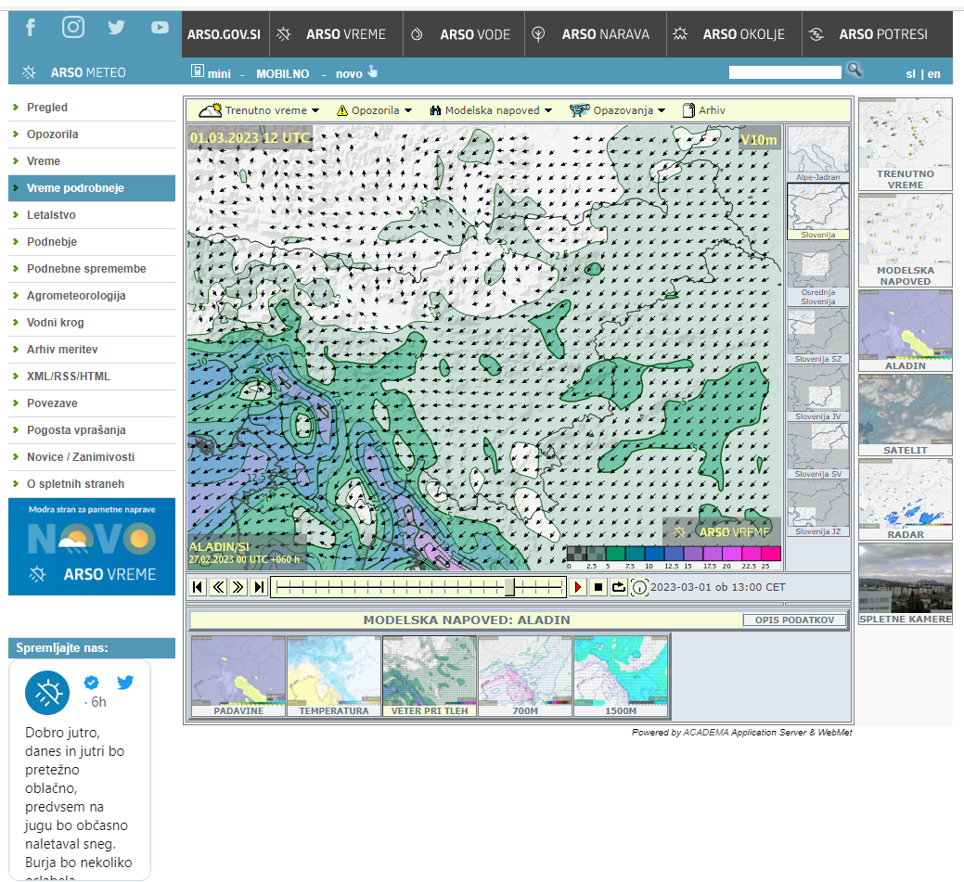
Slika 15: Modelska napoved ALADIN; vir: meteo.si - Uradna vremenska napoved za Slovenijo - Državna meteorološka služba RS - Vreme podrobneje (gov.si)

Glede izvajanja škropljenja/pršenja ter preprečevanja zanašanja, spiranja ali odtekanja FFS, da ne pride FFS v neposreden stik s površinskimi, podzemnimi vodami ali zalogami pitne vode se mora upoštevati varnostne pasove in omejitve, določene s predpisi, ki urejajo vode.

Splošni ukrepi za zmanjševanje tveganja za vodno okolje so naslednji:
- nikoli se ne sme izvajati tretiranja s FFS prek vodnih teles (jarkov, vodnjakov, melioracijskih kanalov, drenažnih jarkov…);
- zaradi zaščite vodnih organizmov je potrebno pri tretiranju s FFS vedno upoštevati netretiran varnostni pas 15 m tlorisne širine od meje brega voda 1. reda in 5 m tlorisne širine od meje brega voda 2. reda;
- v skladu s priporočili TOPPS (TOPPS official website - TOPPS - LIFE) je potrebno določiti položaj vodnjakov, njihovo gradnjo in zatesnitev ter upoštevati nacionalne predpise glede njihove izvedbe (npr.: vodnjaki se lahko gradijo le tam kjer je dovoljeno, vodnjakov se ne sme graditi v bližini mest mešanja oz. natovarjanja/raztovarjanja FFS…);
- Izbor, uporabo in nanašanje FFS je treba prilagoditi glede na lastnosti tal, hidrološke in podnebne razmere danega območja (na voljo so javne spletne kartografske storitve - http://gis.arso.gov.si/atlasokolja/, http://fito-gis.mko.gov.si...);
- na nagnjeni, neporaslih terenih obstaja večja možnost površinskega odtekanja in erozije, ki jo lahko zmanjšamo z vzpostavitvijo zelenih pasov, z oranjem po plastnicah ali prečno na naklon nagnjenega terena, s pokrivanjem tal, z zastirko v vegetacijskem obdobju, z zagotavljanjem ustrezne preskrbljenosti tal z organsko snovjo, z uporabo tehnik minimalne obdelave tal in sanacijo nagnjenega terena oziroma z ukrepi za zmanjšanje nagiba;
- FFS se ne sme uporabljati na zamrznjenih ali poplavljenih tleh;
- priporočljivo je preprečevati zbitost tal in nastanek »kolesnic« zaradi uporabe strojev v neustreznem času;
- namakanje tal je treba ustrezno načrtovati in izvajati glede na stanje tal, fizikalno-kemijske lastnosti tal in vremenske dejavnike;
- namakanje tal po nanosu FFS poveča spiranje in površinsko odtekanje, podobno kot padavine.

Uporabnik FFS mora skrbeti, da zaradi uporabe FFS oz. zaradi zanašanja, spiranja ali odtekanja, FFS ne pride v neposreden stik z ljudmi, objekti za skladiščenje in predelavo rastlin, objekti za rejo in oskrbo živali, čebelnjaki, stanovanjskimi stavbami, vrtci, šolami, otroškimi in športnimi igrišči, zdravstvenimi ustanovami, domovi upokojencev ali drugimi tovrstnimi objekti;
Splošni ukrepi za preprečevanje zanašanja FFS – »drift«, pri tretiranju trajnih nasadov (sadovnjaki, vinogradi) in hmeljišč, na sosednje (neciljne) površine:
- kot ustrezna oddaljenost (varnostni pas), ki preprečuje zanašanje FFS pri tretiranju trajnih nasadov (sadovnjaki, vinogradi) in hmeljišč znaša pri uporabi traktorskih pršilnikov in motornih nahrbtnih škropilnic, brez dodatne opreme za preprečevanje zanašanja ter brez zaščitne rastlinske pregrade ali kakšne druge naravne ali izdelane zaščitne pregrade, 20 metrov;
- v primeru uporabe traktorskih pršilnikov z dodatno opremo za preprečevanje zanašanja, brez zaščitnih pregrad, znaša varnosti pas pet metrov;
- v primeru uporabe šob za preprečevanje zanašanja, brez zaščitnih pregrad, se v odvisnosti od lastnosti šob glede odstotka zmanjšanja zanašanja, 20 metrski varnostni pas zmanjša za ustrezen odstotek (npr. pri uporabi šob s 50 odstotnim zmanjšanjem zanašanja se varnostni pas skrajša z 20 na 10 metrov), vendar ne na manj kot pet metrov.

Splošni ukrepi za preprečevanje zanašanja FFS – »drift«, pri tretiranju njivskih posevkov, na sosednje (neciljne) površine:
- varnostni pas pri uporabi traktorskih škropilnic in motornih nahrbtnih škropilnic brez dodatne opreme za preprečevanje zanašanja in brez zaščitnih pregrad znaša pet metrov;

- v primeru, da obstaja zaščitna pregrada (najmanj dva metra visoka) med robom posevka in mejo s sosednjimi zemljišče in objekti v odmiku od meje, ki je predpisan s prostorskimi akti lokalnih skupnosti, ali

- pri uporabi šob za preprečevanje zanašanja, brez zaščitnih pregrad, se v odvisnosti od lastnosti šob glede odstotka zmanjšanja zanašanja petmetrski varnostni pas zmanjša za ustrezen odstotek (npr. pri uporabi šob s 50 odstotnim zmanjšanjem zanašanja se varnostni pas skrajša s pet metrov na 2,5 metra), vendar ne na manj kot dva metra.

PRAKTIČNI DEL 2 uri

Praktični del bo obsegal prikaz delovanja aplikacije ARSO in vremenskih postaj ADCON, ter uporabnost podatkov v praksi; prikaz uporabe senzorjev in vremenske postaje za namakanje v praksi, prikaz različnih načinov varstva pred pozebo, akumulacijo za vodo za potrebe oroševanja in namakanja ter celoten sistem namakanja in oroševalnega sistema v Sadjarskem centru Maribor - kot primer dobre prakse. V naravi si bomo tudi ogledali meteorološko postajo ter vse senzorje, ki so nameščeni v postaji. Kot demonstracijski prikaz bomo prikazali nanosa sredstev za varstvo rastlin s šobami za preprečevanje zanosa sredstev za varstvo rastlin, ter sistem čiščenja škropilnic po sistemu REM-DRY. Sistem delovanja. Udeleženci bomo vključiti v aktivno sodelovanje z diskusijami, predlogi za ukrepe s strani udeležencev ter izmenjavo izkušenj pri uporabi meteoroloških podatkov, namakalnih in oroševalnih sistemov.

LITERATURA

- Portal ARSO meteo.si: https://meteo.arso.gov.si
- Spletna stran: https://vreme.arso.gov.si
- Spletna stran: https://meteo.arso.gov.si/met/sl/agromet/forecast2/
- Fitosanitarni prostorski portal FITO – INFO – Slovenski informacijski sistem za varstvo rastlin – www.fito-info.si
- Agrometeorološki portal Slovenije: Agrometeorološki portal Slovenije (gov.si)
- Model za napoved okužb z jablanovim škrlupom: Agrometeorološki portal Slovenije (gov.si)
- Model za spremljanje pojava jabolčnega zavijača: Agrometeorološki portal Slovenije (gov.si)
- Model za spremljanje pojava ameriškega škržatka: Agrometeorološki portal Slovenije (gov.si)
- Ministrstvo za naravne vire in prostor (Direktorat za okolje): Prilagajanje podnebnim spremembam | GOV.SI
- ARSO zavihek - Podnebne spremembe: https://meteo.arso.gov.si/met/sl/climate/change/
- Modelska napoved ALADIN; vir: meteo.si - Uradna vremenska napoved za Slovenijo - Državna meteorološka služba RS - Vreme podrobneje (gov.si)
- priporočila TOPPS (TOPPS official website - TOPPS – LIFE)
- javne spletne kartografske storitve: http://gis.arso.gov.si/atlasokolja/, http://fito-gis.mko.gov.si

